Снеговик и ёлка
Для изготовления поделки нам потребовалось:
- синий картон,
- зеленая и оранжевая бумага,
- ватные диски,
- 2 пуговички,
- черный маркер,
- простой карандаш,
- клей,
- линейка,
- ножницы,
- шарфик и шапочка (у нас просто были красивые вещицы, и мы решили подарить им вторую жизнь, на самом деле, шапочку и шарфик можно сделать из цветной бумаги.

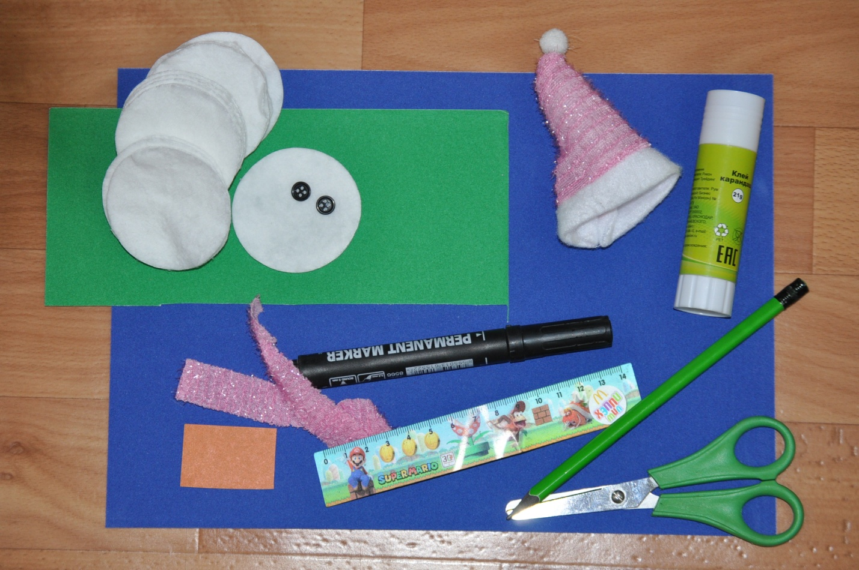
Вначале Ева нарисовала три треугольника.
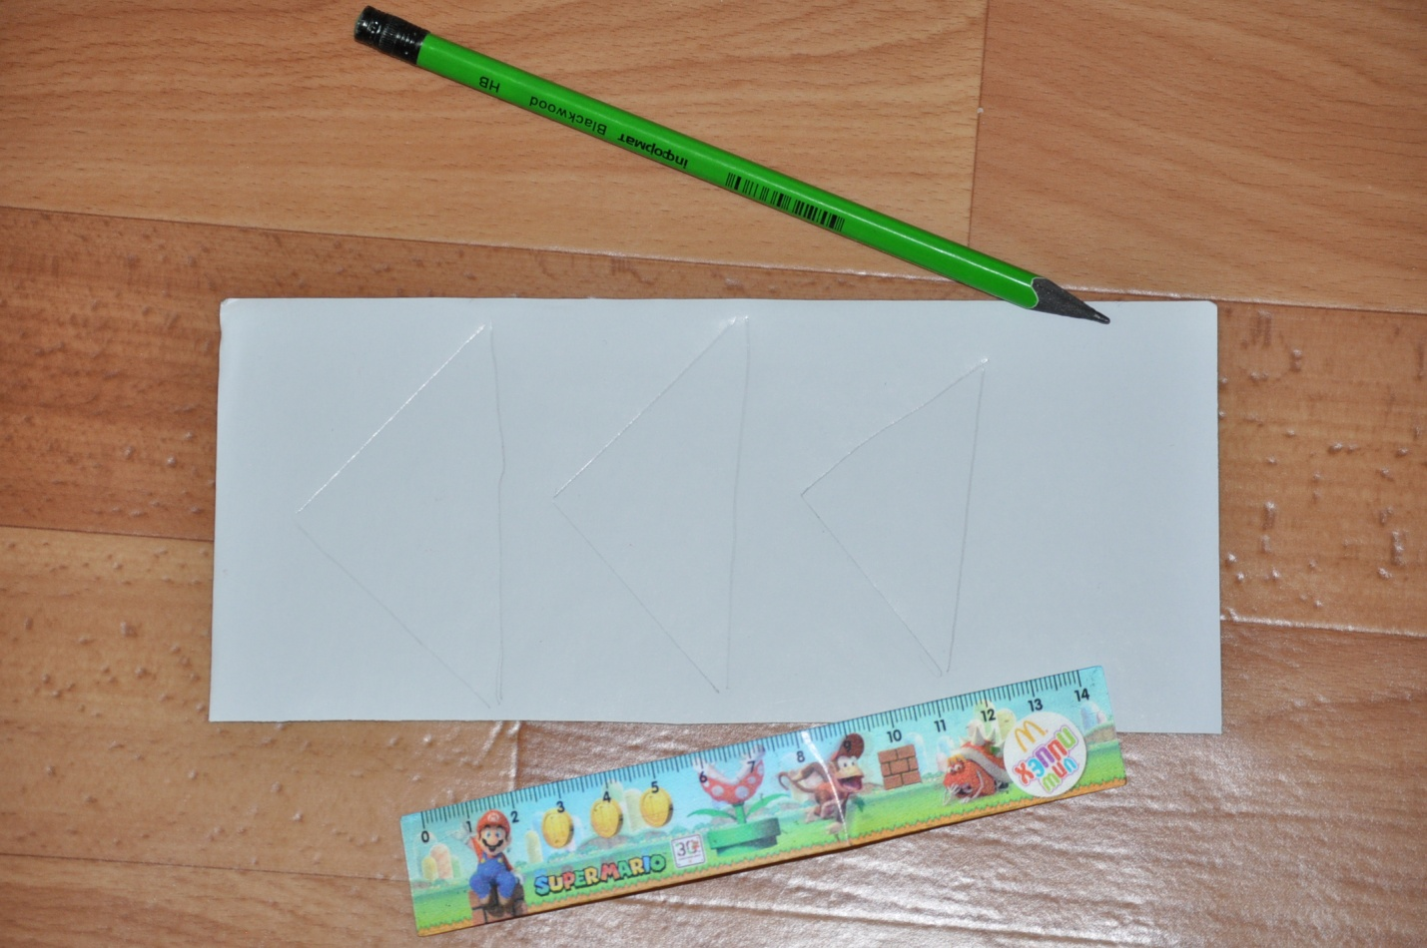
Потом мы их вырезали.
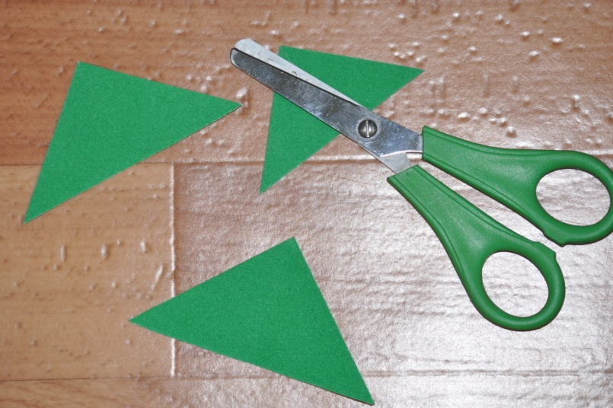
Далее Ева аккуратно приклеила все треугольники на синий картон. Получилась елочка!
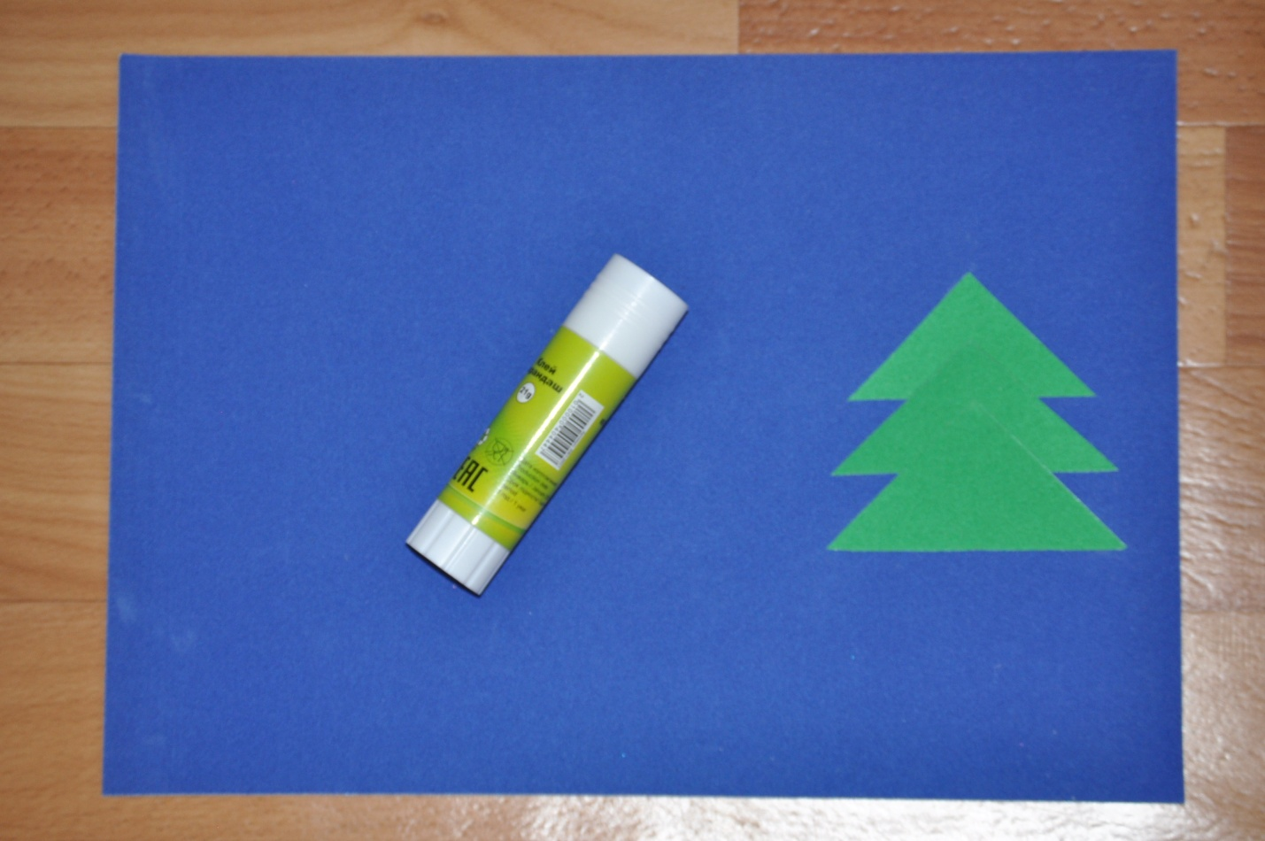
Наша елочка растет в лесу, в котором много снега. Сугробы сделаны из ватных дисков. А приклеенный сверху ватный диск – это будущая голова нашего снеговика.
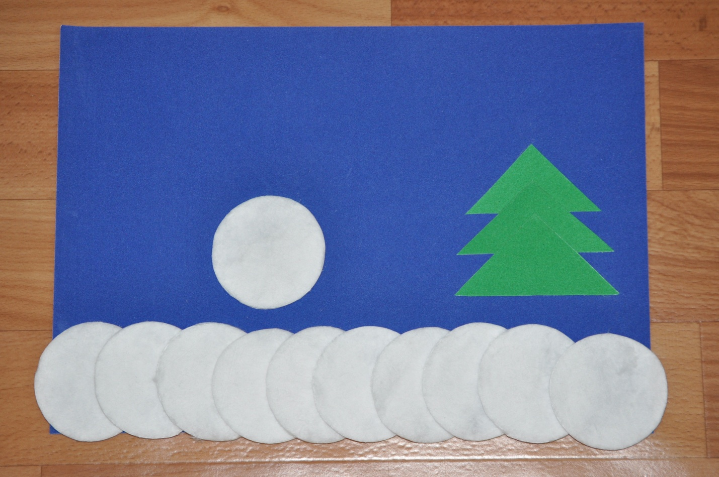
А вот и личико, для которого мы приклеили 2 пуговицы, вырезали носик, нарисовали маркером ротик, а еще приклеили нашей елочке ствол.
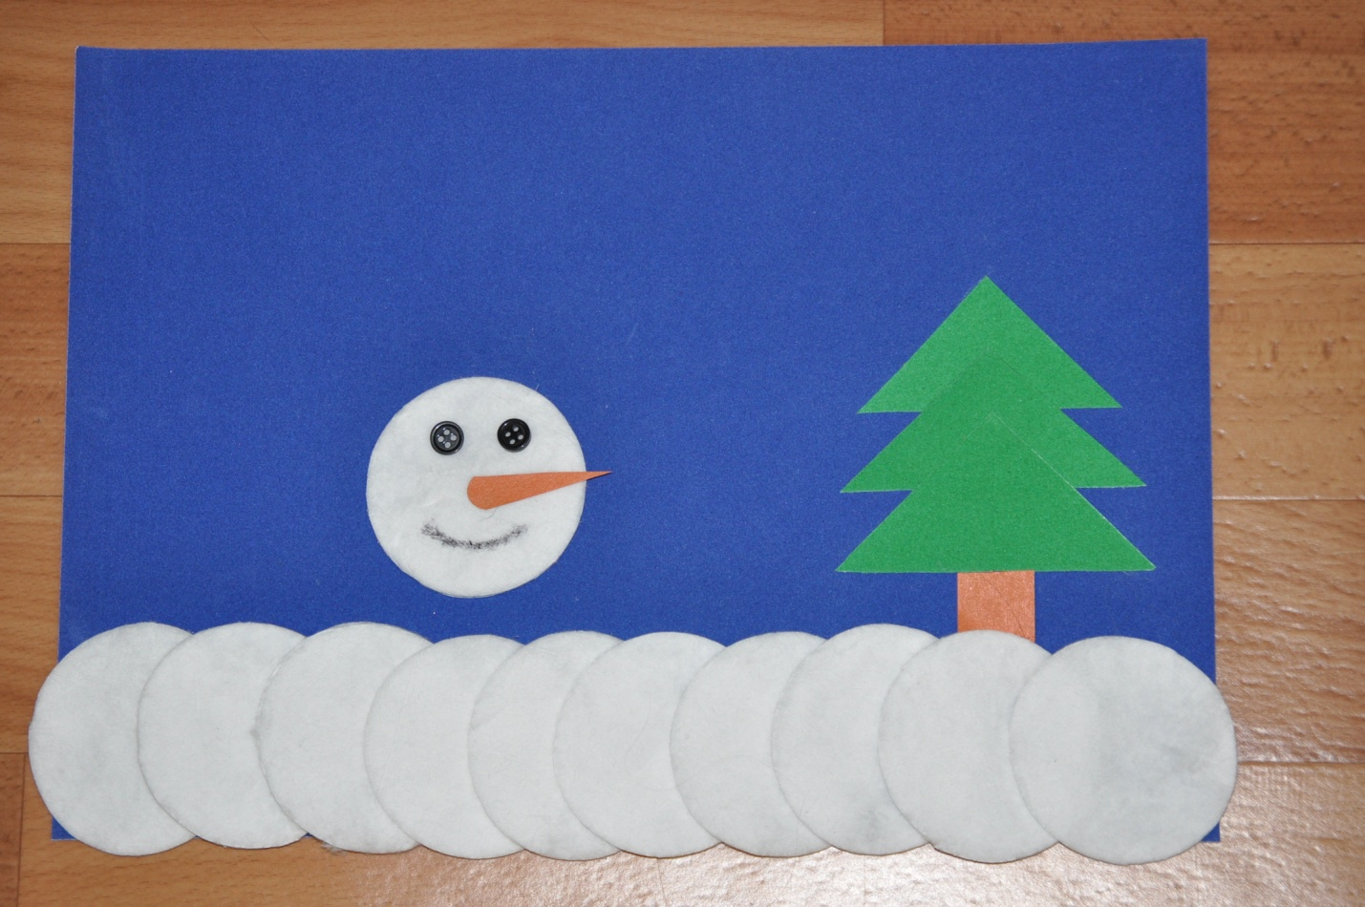
«Надеваем» (т. е. приклеиваем) снеговику шапочку и «привязываем» (приклеиваем) шарфик.
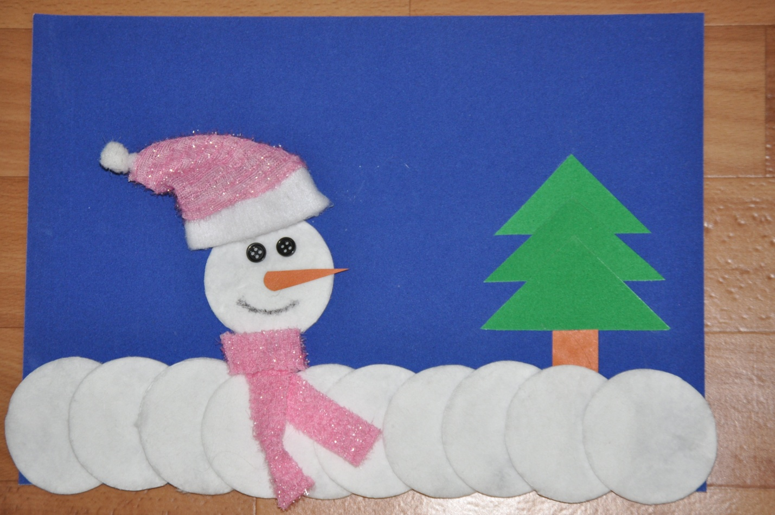
Отлично! Осталось только немного украсить картинку! Немного ваты…
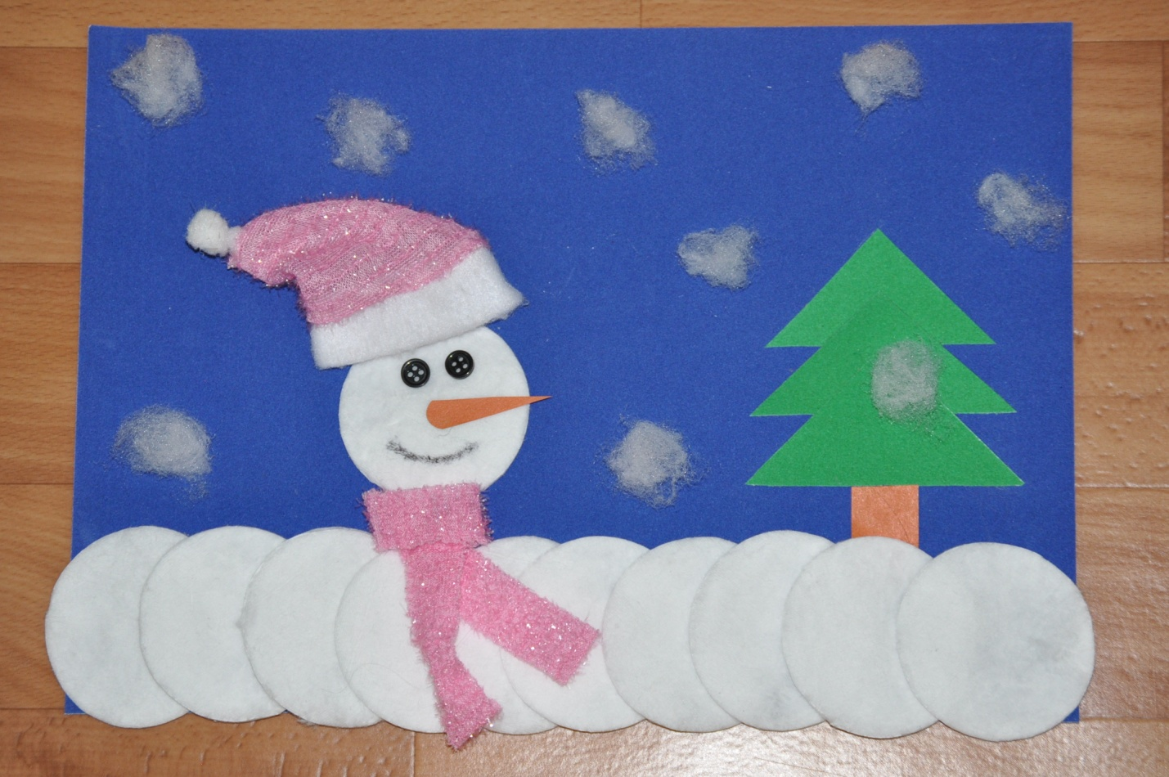
Готово!!!

